TOXOCARÍASE HUMANA, FORMAS VISCERAL E OCULAR: UMA REVISÃO DE LITERATURA
Vinícius Silveira Carneiro¹*, Gustavo de O. Gurgel Santos¹ e Ronaldo Alves Martins².
¹Graduando em Medicina Veterinária – UNA Bom Despacho – Bom Despacho/MG – Brasil – *Contato:vinsilveiracarneiro@gmail.com
²Professor de Medicina Veterinária – UNA Bom Despacho – Bom Despacho/MG – Brasil

INTRODUÇÃO
A Toxocaríase Humana (TH) é uma verminose zoonótica bastante negligenciada que acomete, principalmente, populações em áreas de risco e/ou de classe econômica mais baixa de regiões tropicais e subtropicais^{2,6,7}. O verme causador é o nematoda do gênero Toxocara spp. cuja infecção pode resultar em problemas hepáticos, visuais e neurológicos^{2,7}. As duas espécies mais comuns na TH são o Toxocara canis e o Toxocara cati^{2,6,7}. Os hospedeiros definitivos (HD) destes vermes são os canídeos e os felídeos, enquanto que os hospedeiros intermediários (HI) são, principalmente, coelhos e aves. Já o ser humano, é hospedeiro acidental deste verme, pois se infecta mesmo não sendo integrante de seu ciclo biológico. Por isso é que a larva faz uma migração errática pelos tecidos do indivíduo, onde se encista e causa reações inflamatórias com formação de granulomas e abcessos^{2,6,7}. As principais complicações características da doença são a Toxocaríase Visceral (TV), em que há encistamento da larva em órgãos vitais, e a Toxocaríase Ocular (TO), quando a larva se encista dentro do olho da pessoa^{2,6,7}. Esta revisão buscou elucidar a importância zoonótica da Toxocaríase Humana e descrever as principais complicações que a infecção pode causar no ser humano.

MATERIAL E MÉTODOS
Selecionou-se para esta revisão, nos dias 02 e 03 de abril de 2021, artigos da plataforma digital PubMed, publicados entre 2015 e 2021, e um trabalho do ano de 2003. As palavras chaves são fígado, olho, Toxocara, toxocaríase humana e zoonose.

REVISÃO DE LITERATURA
O ciclo de vida dos vermes Toxocara spp. se inicia na ingestão, pelo hospedeiro definitivo (HD), de alimentos ou água contaminada por ovos embrionados, bem como da carne de hospedeiros intermediários (HI) contaminada por cistos viáveis^{4,7}. Os ovos então eclodem no intestino do HD e liberam as larvas que se tornarão adultas e repetirão o ciclo^{2,3,7}. A TH acontece quando a pessoa ingere ovos embrionados presentes em solo, água ou alimentos contaminados, ou quando ingere carne malcozida de HI contaminada com cistos viáveis^{2,7}. Após a eclosão do ovo no intestino, a larva inicia a migração errática atravessando a parede intestinal e se disseminando pelo corpo através da circulação porta hepática. Este fenômeno resulta no quadro de TV, que pode ou não resultar no quadro de TO (Figura 1)^{2,3,5,8}. Como o verme não é adaptado ao organismo humano, a larva morre ao se encistar e ter seu desenvolvimento interrompido em algum órgão, desencadeando respostas inflamatórias^{5,6}.

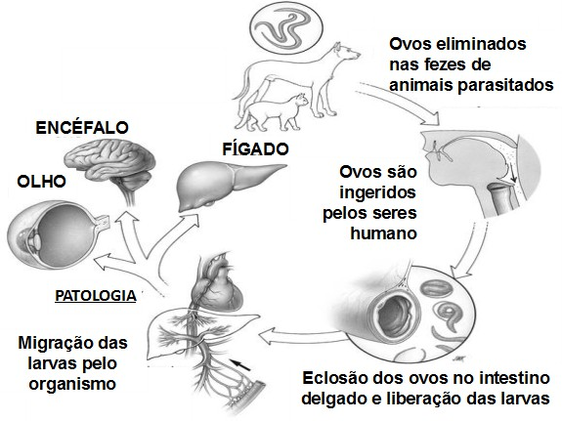

Figura 1: Ciclo errático do verme no homem (Adaptado)³.

Acredita-se que crianças entre 2 e 7 anos têm mais chances de se infectarem via solo e a desenvolverem o quadro de TV, devido à natural falta de higiene e ao hábito de brincar em locais com terra^{5,6}. A TV afeta principalmente o fígado, e com menos frequência, os pulmões e o sistema nervoso central, sendo que os sintomas, quando presentes, são inespecíficos, e remetem a episódios de febre, fadiga, e anorexia^{3,5,6}. Sintomas como tosse, dispneia leve, respiração com chiado e pneumonites podem indicar presença de larvas nos pulmões, enquanto dores abdominais e hepatites com lesões granulomatosas, podem indicar larvas no fígado^{2,5,6}. Episódios de convulsão, mielites, encefalites e confusão mental, podem sugerir acometimento neurológico^{2,5}. Já a TO, aparentemente acomete mais crianças entre 10 e 16 anos, e ocorre quando a larva do Toxocara spp. chega ao olho e penetra em sua câmara posterior, causando reações inflamatórias e até cicatrizes permanentes (Figura 2)⁸.

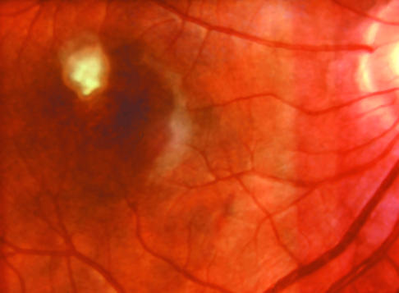

Figura 2: Parte da retina de uma criança que sofre de LMO³.

Na maioria dos casos a TO se apresenta em apenas um dos olhos, e os principais sintomas são perda de visão e visão embaçada, sendo que pacientes pediátricos podem ainda apresentar sinais como leucocoria, estrabismo, fotofobia, dor e vermelhidão dos olhos^{2,8}. Também podem ocorrer opacidades vítreas, lesões intrarretinianas branco-amareladas no disco óptico com papiledema, verme intraocular vivo, papilite e descolamento retinal tracional e neurorretinite subaguda unilateral difusa^{2,8}. Sem sinais patognomônicos, é preciso avaliar sinais sugestivos da infecção por Toxocara spp., como granuloma em polo posterior, granuloma periférico ou subretinal e massa granulomatosa no olho, bem como descolamento da retina, vitrite e uveíte^{2,8}. O grau de acometimento visual vai depender da localização das larvas, do grau de eosinofilia e da resposta granulomatosa/fibrótica envolvida, heterotopia e/ou descolamento da mácula ocular². A TH é considerada uma das infecções helmínticas mais comuns em seres humanos, mas devido à inespecificidade clínica da doença, seu diagnóstico torna-se difícil e negligenciado^{1,2,8}. Desse modo, o diagnóstico de TH deve-se basear inicialmente pela suspeita, depois em evidências clínicas, exames de imagem e achados laboratoriais (como visualização de possíveis granulomas eosinofílicos em torno de larvas), no histórico da pessoa e no exame clínico executado^{1,2,8}.

CONSIDERAÇÕES FINAIS
A TH é uma importante zoonose verminótica de regiões tropicais e subtropicais, negligenciada devido à alta inespecificidade de sinais. O verme Toxocara spp., causador da doença, não completa seu ciclo em humanos, o que resulta em duas possíveis complicações: a TV, que afeta principalmente o fígado, e a TO, que afeta os olhos. O diagnóstico deve partir da suspeita, para então correlacionar os fatores de risco existentes com os achados clínicos e laboratoriais envolvidos. Diante disso, faz-se extremamente importante a atuação do médico veterinário no controle das verminoses de animais domésticos. Seu trabalho é a melhor forma de se evitar e controlar este tipo de zoonose, contribuindo com o bem-estar dos animais, com a manutenção da saúde das pessoas e com a saúde única de forma geral.

